电工电子实验报告

课程名称：电工电子基础实验B

实验项目：戴维宁定理和诺顿定理

学院：

班级：

学号：

姓名：

指导教师：

学期： 2023-2024 学年 第 二 学期

# 戴维宁定理和诺顿定理

## 实验目的

1. 学习几种常用的等效电源测量方法
2. 比较各种测量方法所适用的情况
3. 分析各种方法的误差大小及其产生的原因

## 主要仪器设备及软件

硬件： 电工电子实验箱、台式万用表、稳压电源、620Ω电阻、1kΩ电阻、1.2kΩ电阻

## 实验原理（或设计过程）

戴维宁定理指出，任何一个线性有源一端口网络，如图1（a）所示，对外部电路来说，总可以用一个理想电压源与电阻串联组合来代替，如图1（b）所示。其理想电压源的电压等于原网络端口的开路电压，电阻等于原网络中所有独立源为零值时的入端等效电阻。

诺顿定理是戴维宁定理的对偶形式，它指出任何一个线性有源一端口网络，对外部电路来说，总可以用一个理想电流源与电导并联组合来代替，如图1（c）所示。其理想电流源的电流等于原网络端口的短路电流，电导等于原网络中所有独立源为零值时的入端等值电导。

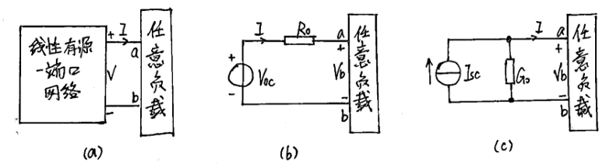

图1：戴维宁定理和诺顿定理等效电路图

## 实验电路图

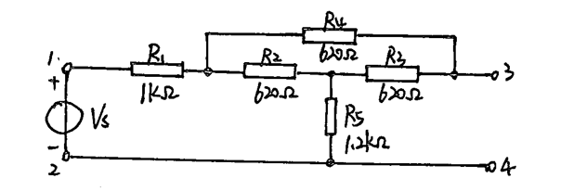

图2：实验接线图1

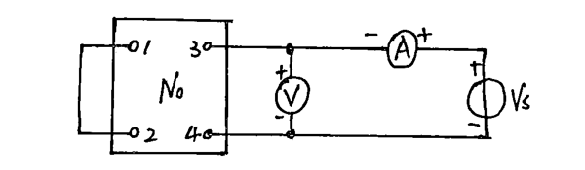

图3：实验接线图2

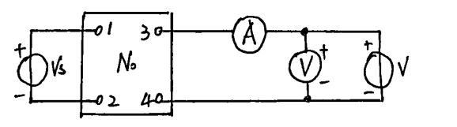

图4：实验接线图3

## 实验数据分析和实验结果

**1. 直接测量：**按图2接线，先不接电源。1、2端用短路线链接。用万用表欧姆档适当量程测量3、4端电阻 $R_{0}$，填入表1中。

**2. 加压定流：**按图3接线,调整电源电压，使电流表读数为10mA。记录电压表读数V及由此计算的等效电源内阻 $R_{0}$，填入表中。

**3. 开、短路法：**去掉1、2端短路线后按图2接线，调整 $V_{S}=8V$，测3、4端开路电压和短路电流，填入表1中。

**4. 半电压法：**接续步骤3，3、4端接上电位器，作为可变负载电阻，调整电位器，使负载上的电压等于 $V_{oca}/2$，此时电位器接入的阻值就等于等效电源的内阻。测得数据于表1中。

5. 拆除3、4端电位器，稳压电源置**双路工作**方式，按图4接线，调整V，使得电流表读数为零，则这时电压表的读数即为开路电压 $V_{ocb}$，记录于表1中。

表1：戴维宁定理和诺顿定理测试数据记录表

|  |  |  |  |  |  |
| --- | --- | --- | --- | --- | --- |
| 实验内容  参数 | 1 | 2 | 3 | 4 | 5 |
| $$V$$ |  | 8.456V |  |  |  |
| $$V_{oca}{ V}_{ocb}$$ |  |  | 4.30V |  | 4.41V |
| $$I_{sca}$$ |  |  | 5.07mA |  |  |
| $$R_{0}$$ | 846VΩ | 845.6Ω |  | 859Ω |  |

## 实验小结

通过实验，可以看出各个测量方法所测量的结果都存在一定的偏差，因此在实际应用中应该谨慎选择合适的方法。以下是对各种方法的误差及其产生原因的分析：

**1. 直接测量法：**这种方法测量结果较为准确，主要误差由万用表引起。万用表在测量电阻时，会有内部电阻对电路产生影响，尤其在电阻值较小时，这种影响会更为显著。

**2. 加压定流法：**这种方法会将电流表的电阻也加到测量结果中，因此可能会导致结果偏高。此外，稳压电源本身的稳定性也会影响测量结果的准确性。

**3. 开短路法：**在测量开路电压和短路电流时，同样存在误差。例如，开路电压时，测量电压表的内阻对结果产生影响；而短路电流时，则可能存在测量仪器的内阻以及电源输出阻抗的影响。

**4. 半电压法：**虽然这种方法通过将负载电阻调整到一半的电压值来测量等效电源的内阻，但电压表本身也有电流流过，因此会引入一定的误差。

因此，不同的测量方法在不同情况下都有其适用性和局限性，需要根据具体情况进行选择。在实验中，我们也遇到了一些实验故障，如电路连接错误、仪器误操作等。在处理这些问题时，我们需要耐心地排查故障，并及时调整实验条件，以保证实验的顺利进行。

通过本次实验，我们不仅学习了几种常用的等效电源测量方法，还深入了解了各种方法的误差来源及其产生原因。这为我们今后在实际工程中的测量与分析提供了重要的参考和指导。同时，我们也认识到了在实验中需要细心操作、注意观察，以及及时处理实验中出现的问题的重要性。

## 课后思考题

**1. 步骤5中如果将电压表的“+”端接实验板的3端测电压， ${ V}_{ocb}$ 结果如何?为什么？**

如果将电压表的“+”端接实验板的3端来测量电压 ${ V}_{ocb}$，结果将为零。因为在步骤5中，通过将电流表置零来确保了电路处于开路状态，因此此时电路中不存在电流流过，从3端到实验板的连接处也不存在电压降。因此，无论将电压表的“+”端连接到哪里，测量结果都应为零。

**2. 实验步骤5的方法避免了电压表内阻对测量开路电压的影响。类似地，如果电流表内阻与等效电源内阻相比较不能忽略时，仍用电流表直接测量短路电流 $I_{sc}$****，必将产生很大的误差。为避免这种误差可采用什么方法? 画出测试电路并简要说明测试方法。**

如果电流表内阻与等效电源内阻相比较不能忽略时，为避免误差，可以采用并联一个较大阻值的电阻来扩大电流表的量程。这样可以减小电流表的内阻对测量结果的影响。下图图5是采用这种方法的测试电路：

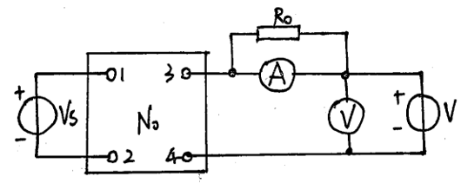

图5：改进后的实验电路图

在上面的电路中，通过并联一个大电阻，电流会分流，从而减小电流表的内阻对测量结果的影响。

**3. 根据实验结果，画出戴维宁等效电路和诺顿等效电路**

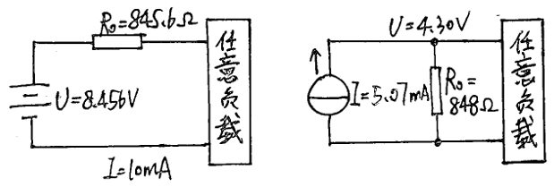

图6：戴维宁等效电路和诺顿等效电路

**4. 分析步骤1-5各种方法产生误差的主要原因和相对大小，核算实验数据的误差是否与分析相符。**

**1. 直接测量法：**主要误差来自于万用表的内阻，当测量电阻值较小时，内阻对测量结果的影响较大。

**2. 加压定流法：**主要误差来自于稳压电源的稳定性以及电流表的内阻，当电流表的内阻与待测电路的电阻相比较小时，内阻对测量结果的影响较大。

**3. 开短路法：**主要误差来自于电压表和电流表的内阻以及电源输出阻抗，特别是在测量开路电压和短路电流时，内阻对测量结果的影响较大。

**4. 半电压法：**主要误差来自于电压表的内阻以及负载电阻的变化，当负载电阻变化时，会影响半电压法的测量结果。

**5. 步骤5：**通过调整稳压电源使电流表读数为零，避免了电流表的内阻对测量结果的影响，但仍可能存在电压表的内阻对测量结果的影响，特别是当电压表的内阻与待测电路的电阻相比较小时，内阻对测量结果的影响较大。

## 附录

